Registro de cambios

Registro de cambios respecto a la D04 del proyecto.

ChangeLog D05

13/12/2018

**D&T Grupo 11**

Albalat Heredia, Carlos

del Carmen Fuentes, Lucía

Martínez Figueroa, Pablo

Montaño Aguilera, Antonio Manuel

de Paz Galán, Francisco

Rico Catalán, Jesús Andrés

# Cambios en los modelos de dominio

* Modificada la implementación de los mensajes de bienvenida en la entidad SystemConfiguration y los nombres de Category para eliminar la necesidad de un atributo por cada idioma. Ahora las distintas traducciones se implementan con un tipo Map<String,String>, donde la clave es el nombre del idioma y el valor el mensaje en dicho idioma.

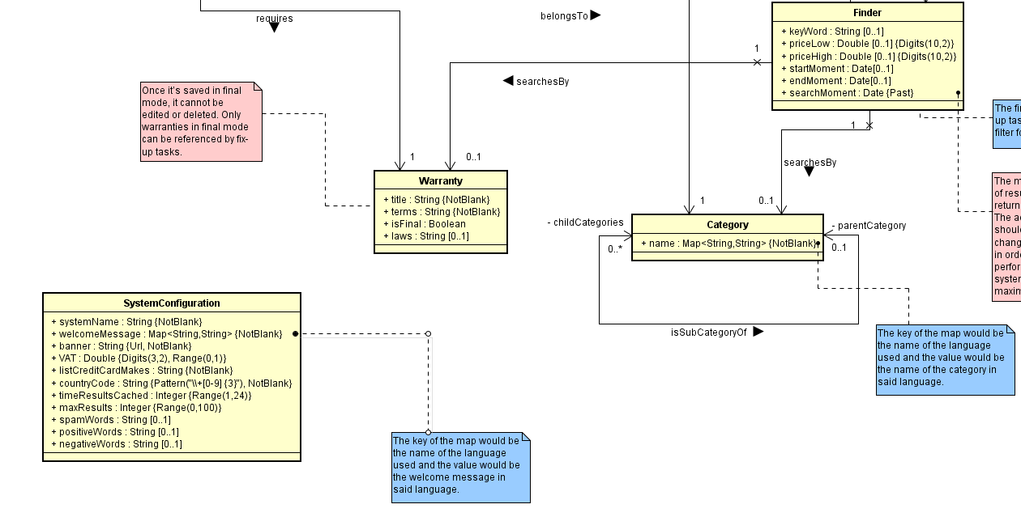

* Cambiado a @ManyToOne el getCreditCard en Sponsorship.
* Cambiados algunos nombres de atributos a “xxxxmoment”.
* Cambio de nombre de entidad de Endorsable a Endorser.

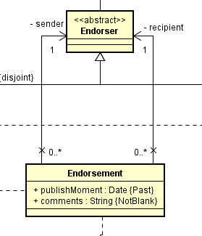

* Eliminado el atributo CreditCard de SponsorShip y de Application, se habían quedado puestos tras convertir CreditCard a entidad.
* Añadido {ordered by date} a la relación messageBox-message.
* Cambios en la multiplicidad de las relaciones con CreditCard -> deben ser 0..* en vez de 1..*.
* Añadida restricción de dígitos en Finder.
* Restricción para ordenar como se muestran los Records en el Curriculum.
* Cambio en la multiplicidad de la relación HW-Finder a 0..1 Finder

# Cambios en los repositorios

* Modificadas las 3 queries de obtención de ratios según status en ApplicationRepository unificándolas en una sola a la cual se le pasa como parámetro el status (tipo String).

# Cambios en los servicios

* Añadida la comprobación de palabras de spam a los servicios que aún faltaban: SocialProfileService, MessageService, MiscellaneousRecord, PersonalRecord, FixUpTask, EndorserRecord, Endorsement, Complaint, Application y Category.
* Arreglado el método save de la clase Message, ahora sí envía un mensaje de spam a SpamBox y no a TrashBox.
* Añadidos constructores en todos los servicios.